**营运部发〔2021〕038号 签发人：**

**“年货节直播”门店邀约细则**

【活动时间】：2021年1月29日 **19:00**

【参与门店】：所有门店

【活动主题】：太极年货节 送礼送健康 把爱带回家

【活动内容】：

**活动一：年货节直播 1月29日 19:00**

**1、邀约会员：**

**各门店生成“自己门店”的邀请卡，邀请会员及亲朋好友进入观看，积极互动。**

**操作方式：长按识别图中二维码，生成门店及个人邀约码**。**每人邀请人数不低于20个（实习生不低于10个），考核“门店总邀请”人数。**

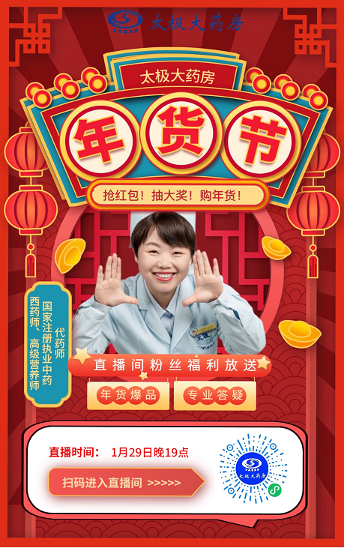

**2、【看直播分享朋友圈】领福利券：**

**（1）会员分享年货节直播活动海报（含直播二维码）至个人微信朋友圈，凭朋友圈分享图片，1月29期间，到线下直营门店，免费领取50元福利券，每人限领1次。**

**（1）50元代金券使用规则：**

1. **代金券使用时间：（20元）1月29日—1月31日 、（30元）1月29日—2月28日**

**B、代金券面额：**

**20元全场通用券：**全场使用，特价不用，不同时享受其它优惠。

**30元满减券：**满50元立减30元，特价不使用，不同时享受其它优惠。

1. **【50元代金券模板】详见附表，门店自行打印盖章生效。**

**3、【看直播】线上领福利券：**

（1）1月29日直播期间，在太极大药房公众号领取**20元电子券，**每个手机号限领1次。

（2）1月29日—1月31期间，到店满28减20元，特价不使用（不参与门店其它优惠活动）。

**4、【看直播】抽大奖：**直播期间，不定时截屏抽奖，领红包。

**5、考核方式：**

1. 生成门店邀请二维码：每人邀请观看人数不低于20人、实习生邀请人数不低于10人。达标奖励个人积分20分；未达标按5元/人上交成长金。
2. 门店邀请排名奖：按超任务人数进行排名奖：前5名门店，每位员工除了奖励20积分/人，再奖励精美礼品1份/人。

注：只有生成自己**门店的二维码**引流的才算任务。

营运部

2021年1月29日

**主题词： 关于 年货节 直播 邀约细则**

**四川太极大药房连锁有限公司 2021年1月29日印发**

**打印：王四维 核对：谭莉杨 （共印1份）**